Stručný návod k obsluze:
elektroskútr mpKorado E-Supermaxi:
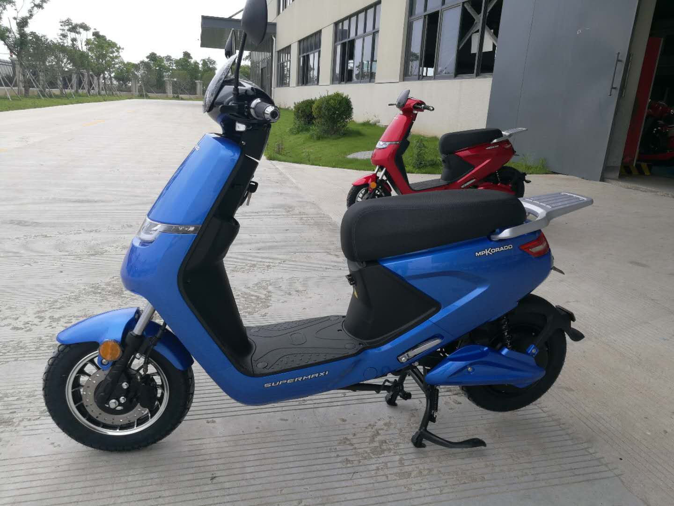
Technické údaje:
Model: |  | E2000-SUPERMAXI
Baterie: |  | 60V 20AH siliconová 35kg hmotnost baterie
Počet nabíjecích cyklů |  | až 400
Nabíjecí čas: |  | 8 h
Motor: |  | 2000W
Dojezd na jedno nabití: |  | 55-60km
Max rychlost: |  | 45-55km/h
L*W *H: rozměry |  | 1750*650*1100
pneu: (přední./zadní.): |  | 3.00-10
Brzdy: přední/ zadní: |  | disc/buben
Míst k sezení: |  | 2
Certifikát: 2018 |  | EEC Euro 4

Před uvedením do provozu:
Před uvedením do provozu si prosím přečtěte tento návod k obsluze. Jedná se o elektrický skútr s olověnou baterií. Skútr zbytečně nevystavujte dlouhodobému působení extrémních teplot ať už plusových nebo mínusových a pokud možno skútr parkujte v garáži nebo jiném vhodném místě kde nebude trvale vystaven slunci, mrazu nebo dešti. V žádném případě nezasahujte do elektroniky skútru, jedná se vysoké napětí životu nebezpečné. V případě poruchy kontaktujte autorizovaný servis. Skútr udržujte v čistém stavu tak aby nedošlo k poškození jeho součástí. Dbejte prosím na údržbu a případně navštivte autorizovaný servis na prohlídku, když to bude zapotřebí.
Skútr je dle rychlosti a výkonu podle legislativy EU a ČR považován za motorové vozidlo. K jeho řízení je zapotřebí řidičské oprávnění na malý motocykl, nebo řidičák na automobil skupina B – osobní automobil. Skútr musí mít SPZ, povinné ručení a řidič musí mít odpovídající motocyklovou přilbu. Vozidlo není určeno na jízdu po cyklostezce!!!

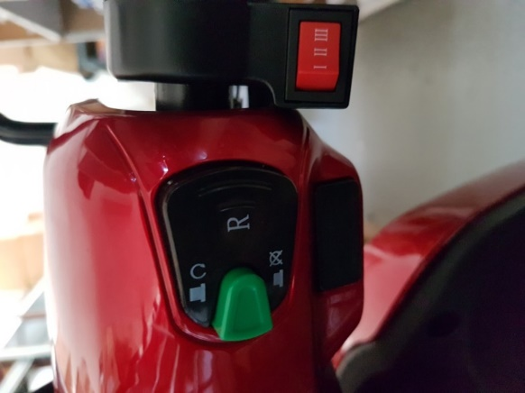
Uvedení do provozu:
Vložte klíč do spínací skříňky a otečte doleva. Po provedení tohoto kroku se Vám otevře zámek sedla a pod ním najdete jistič-vypínač elektriky přepněte do polohy zapnuto viz foto:
následně zavřete sedlo a pokračujte vrácením klíče doprava až do polohy, kdy se rozsvítí displej se všemi kontrolkami pro kontrolu funkce viz foto:
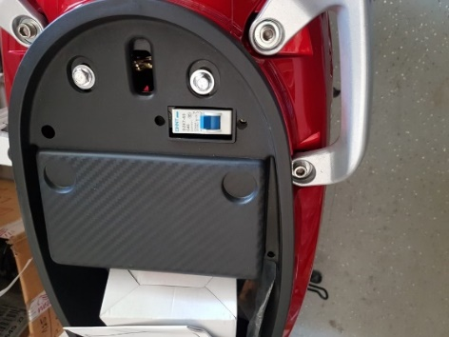
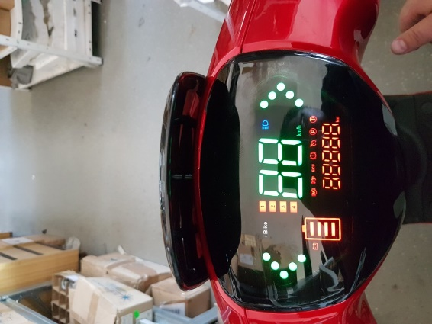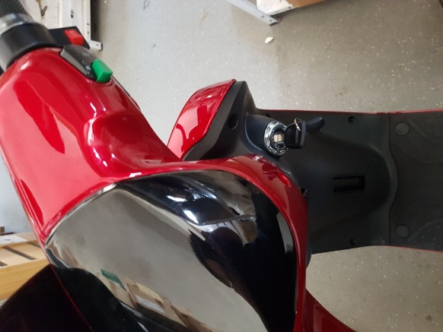
Následně displej zůstene v této poloze:
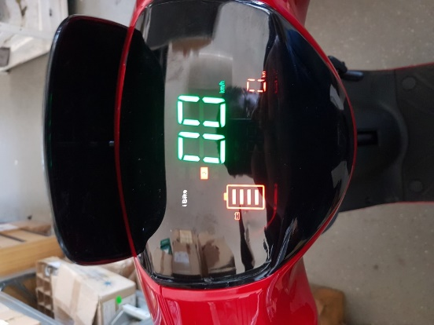
na dospleji se zobrazují tyto základní údaje:
stav baterie – vlevo dole
ujeté km – vpravo dole
kontrolní panel – nad ukazatelem ujetých km
rychloměr – urpstřed displeje
Ukazatel zvoleného výkonu a rychlosti 1.2.3 – vlevo vedle rychloměru
Ukazatel směrovek – v případě zapnutých směrovek se objeví vpravo nebo vlevo velká šipka viz foto výše.
Dále odblokujte pojistku stisknutím tlačítka „R“ a tím je skútr připraven k jízdě.
Zvolte si režim jízdy 1 až 3 červeným tlačítkem vpravo u plynové rukojeti viz foto. Toto tlačítko ovládá rychlost i akceleraci skútru.
Stupeň 1: mírná akcelerace rychlost do 25Km/h
Stupeň 2: střední akcelerace rychlost do 35Km/h
Stupeň 3: plná rychlost i nejvyšší akcelerace
Pak už jen přidáním plynu zahájíte jízdu.
Přidržením tlačítka „R“ zpátečka a přidáním plynu skútr zařadí zpátečku a couvá.
Zelené tlačítko vedle zpátečky viz foto je pojistka.
Pokud zastavíte jen na chvíli doporučujeme použít toto tlačítko jako pojistku pro nechtěné rozjetí skútru. Zmáčknutím tohoto zeleného tlačítka zablokujete motor a pokud jej znovu nezmáčknete nebude motor reagovat na plynovou rukojeť a neriskujete tak nechtěné zavadění o plyn a případnou havárii.
Brzdy:
Skútr je vybaven přední kotoučovou brzdou – páčka vpravo u plynu a zadní bubnovou brzdou – páčka vlevo. Mějte na paměti správné používání brzd, které přizpůsobte stavu vozovky a počasí.
Stojany:
Skútr je vybaven 2 stojany viz foto. Hlavní stojan – doporučujeme používat primárně. Sešlápnutím stojanu dolů jej zajistíte. Viz foto. Malý boční stojan je jištěn pojistkou. Pokud je tedy v jiné, než výchozí pozici skútr nepojede, blokuje ho čidlo stojanu. Před jízdou se přesvědčte, že máte oba stojany v provozní nahoru zaklapnuté poloze.
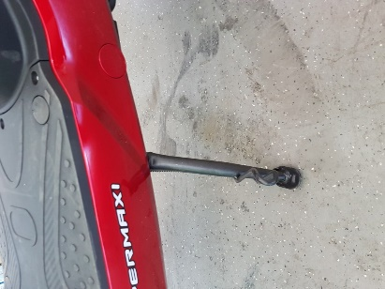 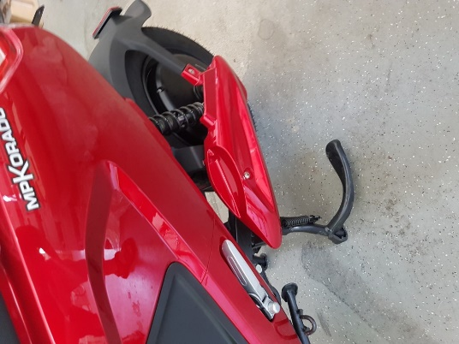 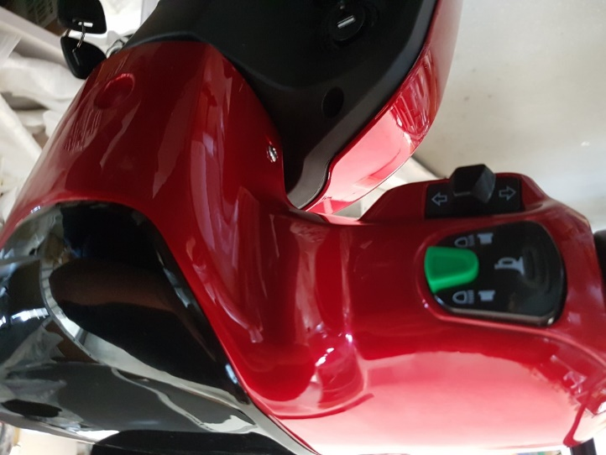
Světla, směrovky a klakson:
Viz foto výše. Tyto ovladače se nachází na levé straně řídítek.
Stiskem černého velkého tlačítka s označením trumpety spustíte klakson.
Zelené tlačítko přepíná na dálkové světlo.
Dole je černý ovladač směrovek-blinkrů. Zmačknutím do strany vlevo či vpravo aktivujete vždy danou směrovku a ta začne blikat. Na zapnutou směrovku Vás upozorní také levá nebo pravá šipka na displeji. Směrovky vypínejte vždy jen stiskem jejich ovladače automaticky se vrátí do původní polohy. Nepřepínejte za strany na stranu bez tohoto kroku, můžete tím poškodit přepínač.
Nabíjení:
Nabíjení probíhá pomocí přibalené nabíječky. Nabíječku nejprve připojíme do nabíjecího konektoru ve skútru v předu v prostoru před sedlem dole v prostoru pro nohy a až poté zapojíme do elektrické sítě.
Po zapojení se na nabíječce rozsvítí červená kontrolka nabíjení a až se baterie plně nabije začne svítit kontrolka zeleně cca po 8hodinách záleží na stavu baterie. Nabíječka sama přeruší nabíjení a můžete ji odpojit. Nenechávejte zbytečně zapojenou nabíječku, pokud je baterie nabitá.
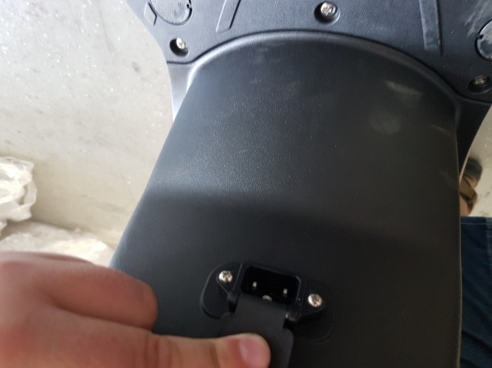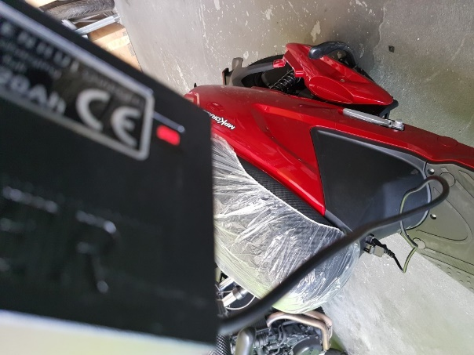
USB konektror:
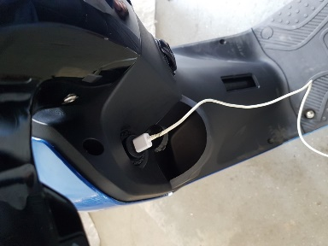
Nabíjecí USB konektor naleznete pod řídítky vlevo. V případě použití sundejte krytku a zapojte USB kabel zařízení které chcete dobíjet (mobilní telefon, tablet, navigace…) Po ukončení nabíjení zavřete krytku USB tak jak byla původně. Nenechávejte Konektor otevření pokud jej nepoužíváte může dojit k poškození pokud se do něj dostane prach či voda.
VIN kod umístění na vozidle a zámek řidítek:
Vin kód najdete pod krytkou pod řídítky před nohama viz foto. Nad ním je také háček na tašku.
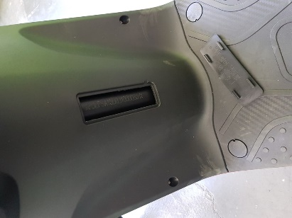 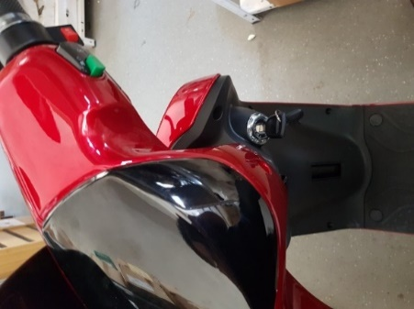 Otočte řídítka vlevo a mírně na klíč ve spínací skříňce zatlačte směrem dolů, následně s klíčem otočte doleva a zámek řídítek se uzamkne.
Stupačky pro druhého cestujícího:
Stupačky se sklápí stiskem tlačítka viz fotky.
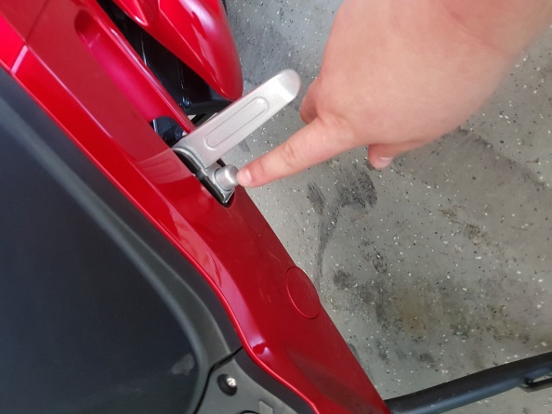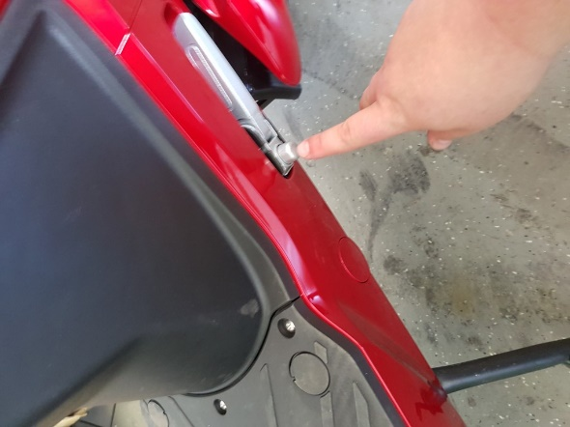
Závěr:
Pamatujte na bezpečnost a na dodržování předpisů. Tento návod je zkrácená verze učtená pouze k poučení o provozu vozidla. Kompletní návod dodáme později.
Dovozce: MP KORADO CZ, s.r.o., Sloupského 1197, 686 01 Uherské Hradiště tel: 608444152

